
“Imagine que Gaudí y Frank Lloyd Wright hubieran combinado sus talentos y visiones. El resultado hubiera sido una pieza arquitectónica hermosísima, ecléctica y electrizante como Finca Rosa Blanca. Este es uno de los Hoteles de Costa Rica- no, del mundo, prominentemente tipo boutique, abierto en 1989. Inspirado en las obras arquitectónicas de Gaudí y al estilo Santa Fe, el hotel fue concebido como si viniera de un cuento de hadas. Qué linda!”
Christopher P. Baker, Costa Rica Handbook
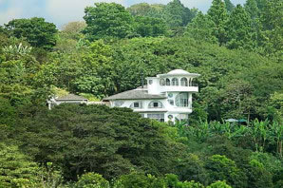 | Finca Rosa Blanca Country Inn esta situado por encima del hermoso Valle Central de Costa Rica. Rodeado por altos árboles "Higuerones" y flora exótica, el Inn ofrece vistas espectaculares de los volcanes, bosques nubosos y las plantaciones de café.
A más de 4000 pies sobre el nivel del mar en una meseta templada de extraordinaria belleza, en donde crece el mejor café del mundo, sobre un exuberante suelo volcánico. Asentado en 10 acres, entre cientos de árboles frutales y exuberante vegetación tropical, esta el encantador Finca Rosa Blanca Country Inn, una joya que corona la montaña. | 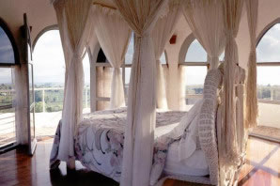
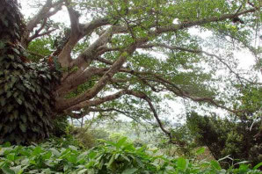 | Miles de plantas tropicales nativas han sido cultivadas en 10 acres de agreste terreno volcanico. Muchas especies de raras y coloridas aves y mariposas son atraidas por estos extraordinarios jardines. Los viejos "Higuerone” de más de trescientos años y gran cantidad de otros arboles, se levantan como torres sobre el frondoso y colorido paisaje que ofrece senderos y areas de meditación, donde el invitado realmente se sentirá "como uno de la naturaleza".
La piscina en la colina ofrece un refrescante baño rodeada por los jardines tropicales, espacios aislados y varandas con sombra, donde loas invitados pueden disfrutar de un baño de sol y las magnificas vistas. | 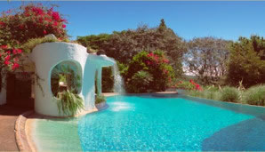
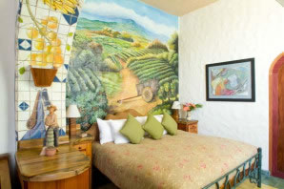 | Cada mañana usted podra disfrutar de café fresco, suculentos mangos, papayas, piñas y bananas, de las hortalizas del Inn. El Inn es famoso por su fina cocina, preparada con cuidado y creatividad, desde la generosidad de sus hortalizas y jardin de hiervas.
El Chef Pedro Alas, le da la bienvenida a los golosos en su cocina para compartir sus secretos y tecnicas de la cocina moderna Costarricense. El Chef experto en artes culinarias Costarricense e Internacionales, usa mariscos frescos, carnes y pollo para crear un menú que cambia todos los dias. | 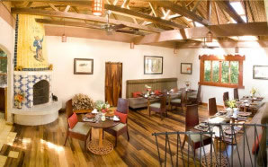
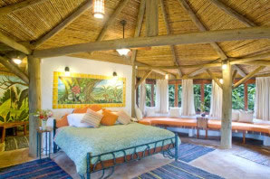 | El Inn ofrece La extraordinaria Master suite, tres elegantes junior suites, dos espaciosas villas, y tres unicas habitaciones dobles, cada una con su propia y privada varanda.

Tarifas 2010
NOMBRE | CATEGORIA | Temporada Alta  Dic. 15, 2009 – Abril 30, 2010 | Temporada Verede  Mayo 01, 2010 – Dic. 14, 2010
LAS AVES ROOM | JR SUITE | 290,00 | 240,00
LA CARRETA ROOM | JR SUITE | 290,00 | 240,00
LA PIEDRA ROOM | JR SUITE | 290,00 | 240,00
EL VALLE ROOM | JR SUITE | 290,00 | 240,00
VILLA LAGUNA | VILLA | 490,00 | 380,00
LA GUARIA ROOM | JR SUITE | 290,00 | 240,00
EL ROBLE ROOM | JR SUITE | 290,00 | 240,00
VILLA BOYERO | VILLA | 490,00 | 380,00
EL PINO ROOM | JR SUITE | 290,00 | 240,00
EL HIGUERON ROOM | JR SUITE | 290,00 | 240,00
EL RANCHITO SUITE | SUITE | 390,00 | 320,00
ROSA BLANCA SUITE | SUITE | 390,00 | 320,00
LA VENTANA ROOM | JR SUITE | 290,00 | 240,00
EL GUARUMO ROOM | JR SUITE | 290,00 | 240,00
EL CAFETAL ROOM | JR SUITE | 290,00 | 240,00

NOTAS:
- Las tarifas no incluyen impuestos de ley (13%).
- Un desayuno de cortesía esta incluido con la habitación.
- Las tarifas se basan en ocupación doble. las tarifas de las Villas se basan en ocupación cuádruple.
- No hay cargos adicionales por niños menores de 3 años, y niños menores de 12 años pagan media tarifa.
- Una cena de cuatro platillos esta disponible por $35 por persona más impuestos.
- Cada Persona adicional - $30.00.

